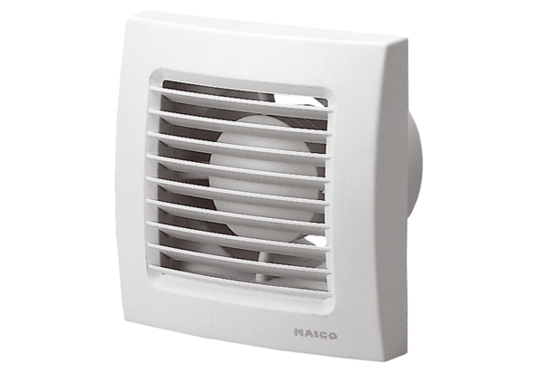Mali sobni ventilator ECA 120 VZJedinica za pakiranje: 1 komAsortiman: A
Broj artikla: 0084.0007Proizvođač: MAICO

